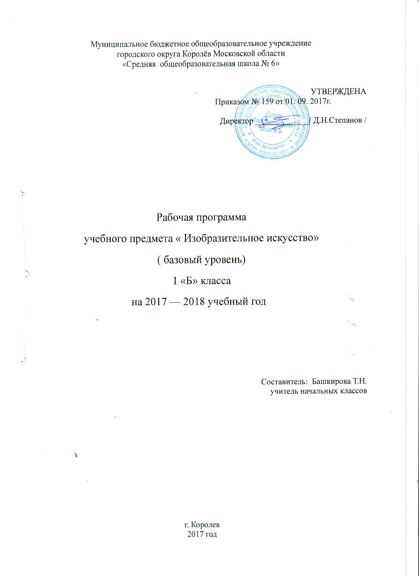
ПОЯСНИТЕЛЬНАЯ ЗАПИСКА
Рабочая программа учебного предмета "Изобразительное искусство" составлена в соответствии с требованиями Федерального государственного образовательного стандарта начального общего образования(приказ Министерства образования и науки РФ от 06.10.2009 г. № 373) , с учётом Примерной программы по учебному предмету «Изобразительное искусство», одобренной решением федерального учебно-методического объединения по общему образованию (протокол №3/15 от 28.10.2015 ФУМО по общему образованию), на основе Основной образовательной программы начального общего образования МБОУ СОШ № 6 .
Рабочая программа по "Изобразительному искусству" ориентировано на учащихся
1-ых классов. Уровень изучения предмета базовый. Тематическое планирование рассчитано на 1 учебный час в неделю, что составляет 33 учебных часа в год.
Назначение предмета "Изобразительное искусство" в начальной школе направлено на достижение следующих целей:
- развитие разносторонней личности, подготовленной к дальнейшему образованию и самореализации;
- формирование художественной культуры учащихся как неотъемлемой части культуры духовной, т.е. культуры отношений, выработанных поколениями;
- развитие эмоционально-нравственного потенциала ребенка, его души средствами приобщения к художественной культуре как форме духовно-нравственного поиска человечества.
Для достижения поставленных целей в 1-ом классе необходимо решение следующих задач:
- развитие эмоционально-нравственного потенциала ребёнка, его души средствами приобщения к художественной культуре как форме духовно-нравственного поиска человечества;
- воспитание гражданственности и патриотизма по принципу «от родного порога в мир общечеловеческой культуры;
-формирование навыков работы с информацией (сбор, систематизация, хранение, использование) при организации проектной деятельности;
- постоянная смена художественных материалов, овладение их выразительными возможностями;
- развитие наблюдательности, т.е. умения вглядываться в явления жизни;
- развитие фантазии, т.е. способности на основе развитой наблюдательности строить художественный образ, выражая своё отношение к реальности;
- развитие у ребёнка интереса к внутреннему миру человека, способности углубления в себя, осознания своих внутренних переживаний.
Для обучения изобразительному искусству в МБОУ СОШ №6 выбрана образовательная система "Школа России",УМК автора Неменского Б. М., рабочая программа авторов Б.М. Неменского, В.Г. Горяева, Г.Е. Гуровой и др.
Главные особенности УМК по изобразительному состоят в том, что они обеспечивают преемственность курсов изобразительного искусства в начальной школе и в последующих классах основной и средней школы, а также в полной мере реализуют принципы деятельностного подхода, что полностью соответствует целям школы и образовательным запросам обучающихся.
Для выполнения всех видов обучающих работ по изобразительному искусству в 1 классе в УМК имеются:
учебник Л.А Неменских «Ты изображаешь, украшаешь и строишь» 1 класс под ред. Б.М. Неменского. – М.: Просвещение, 2016 г;
учебные пособия: электронное приложение к учебнику "Изобразительное искусство" Л.А Неменских 1 класс: Просвещение, 2016 г;
Основные формы контроля:
Художественно-практические задания
Критерии и нормы оценки обучающихся
Как решена композиция: правильное решение композиции, предмета, орнамента (как организована плоскость листа, как согласованы между собой все компоненты изображения, как выражена общая идея и содержание).
Характер формы предметов: степень сходства изображения с предметами реальной действительности или умение подметить и передать в изображении наиболее характерное.
Качество конструктивного построения: как выражена конструктивная основа формы, как связаны детали предмета между собой и с общей формой.
Общее впечатление от работы. Оригинальность, яркость и эмоциональность созданного образа, чувство меры в оформлении и соответствие оформления работы. Аккуратность всей работы.
Оценивание младших школьников в течение первого года обучения осуществляются в форме словесных качественных оценок на критериальной основе. Использование данных форм оценивания осуществляется в соответствии с методическим письмом министерства образования от 03.06. 2003 № 13-51-120/13 «О системе оценивания учебных достижений младших школьников в условиях безотметочного обучения в общеобразовательных учреждениях».
В 1 классе используется только словесная оценка, критериями которой является соответствие или несоответствие требованиям программы.
Условия эффективности системы оценки - систематичность, личностная ориентированность, динамика.

ПЛАНИРУЕМЫЕ ПРЕДМЕТНЫЕ РЕЗУЛЬТАТЫ ОСВОЕНИЯ УЧЕБНОГО ПРЕДМЕТА
Личностные:

Обучающийся научится:
• толерантному принятию разнообразия культурных явлений, национальных ценностей и духовных традиций;
• эмоционально-ценностному отношению к окружающему миру (семье, Родине, природе, людям);
• толерантному принятию разнообразия культурных явлений, национальных ценностей и духовных традиций;
• художественному вкусу и способности к эстетической оценке произведения искусства, нравственной оценке своих и чужих поступков, явлений окружающей жизни.
• формировать способность к художественному познанию мира;
• умение применять полученные знания в собственной художественно-творческой деятельности.
• навыки использования различных художественных материалов для работы в разных техниках (живопись, графика, скульптура, декоративно-прикладное искусство, художественное конструирование);
• стремление использовать художественные умения для создания красивых вещей или их украшения.

Обучающийся получит возможность научиться:
• любознательности, мотивам познания и творчества; готовности и способности к саморазвитию и реализации творческого потенциала в духовной и предметно-продуктивной деятельности за счет развития их образного, алгоритмического и логического мышления;
• стремлению использовать полученные знания в процессе обучения другим предметам и в жизни;
• готовности к самостоятельным поступкам и действиям, принятию ответственности за их результаты; готовности к осуществлению индивидуальной и коллективной информационной деятельности;
• способности к избирательному отношению к получаемой информации за счет умений ее анализа и критичного оценивания; ответственному отношению к информации с учетом правовых и этических аспектов ее распространения;

Метапредметные результаты

Обучающийся научится:
• умению видеть и воспринимать проявления художественной культуры в окружающей жизни (техника, музеи, архитектура, дизайн, скульптура и др.)
• желанию общаться с искусством, участвовать в обсуждении содержания и выразительных средств произведений искусства;
• активному использованию языка изобразительного искусства и различных художественных материалов для освоения содержания разных учебных предметов;
• обогащению ключевых компетенций художественно-эстетическим содержанием;
• мотивации и умений организовывать самостоятельную художественно-творческую и предметно-продуктивную деятельность, выбирать средства для реализации художественного замысла;
• способности оценивать результаты художественно-творческой деятельности, собственной и одноклассников.

Обучающийся получит возможность научиться:
• общаться с искусством, участвовать в обсуждении содержания и выразительных средств произведений искусства;
• выбирать наиболее рациональные и эффективные способы решения задач;
• оценивать результаты художественно-творческой деятельности, собственной и одноклассников.
• использовать язык изобразительного искусства и различных художественных материалов для освоения содержания разных учебных предметов.

Предметные результаты

Обучающийся научится:
-различать основные виды художественной деятельности (рисунок, живопись, скульптура, художественное конструирование и дизайн, декоративно-прикладное искусство) и участвовать в художественно-творческой деятельности, используя различные художественные материалы и приёмы работы с ними для передачи собственного замысла;
- узнает значение слов: художник, палитра, композиция, иллюстрация, аппликация, коллаж, флористика, гончар;
- узнавать отдельные произведения выдающихся художников и народных мастеров;
-различать основные и составные, тёплые и холодные цвета; изменять их эмоциональную напряжённость с помощью смешивания с белой и чёрной красками; использовать их для передачи художественного замысла в собственной учебно-творческой деятельности;
основные и смешанные цвета, элементарные правила их смешивания;
- организовывать своё рабочее место, пользоваться кистью, красками, палитрой; ножницами;
- составлять композиции с учётом замысла;.
Обучающийся получит возможность научиться:
-участвовать в художественно-творческой деятельности, используя различные художественные материалы и приёмы работы с ними для передачи собственного замысла;
- приобрести первичные навыки художественной работы в следующих видах искусства: живопись, графика, скульптура, дизайн, декоративно-прикладные и народные формы искусства;
- развивать фантазию, воображение;
-приобрести навыки художественного восприятия различных видов искусства;
- научиться анализировать произведения искусства;
- приобрести первичные навыки изображения предметного мира, изображения растений и животных;
- приобрести навыки общения через выражение художественного смысла, выражение эмоционального состояния, своего отношения в творческой художественной деятельности и при восприятии произведений искусства и творчества своих товарищей.

СОДЕРЖАНИЕ УЧЕБНОГО ПРЕДМЕТА
Ты учишься изображать (9 ч)
Изображения, созданные художниками, встречаются всюду в нашей повседневной жизни и влияют на нас. Каждый ребёнок тоже немножко художник, и, рисуя, он учится понимать окружающий его мир и других людей. Видеть – осмысленно рассматривать окружающий мир – надо учиться, и это очень интересно; именно умение видеть лежит в основе умения рисовать.
Овладение первичными навыками изображения на плоскости с помощью линии, пятна, цвета. Овладение первичными навыками изображения в объеме.
Первичный опыт работы художественными материалами, эстетическая оценка их выразительных возможностей.
Изображения всюду вокруг нас.
Мастер Изображения учит видеть.
Изображать можно пятном.
Изображать можно в объеме.
Изображать можно линией.
Разноцветные краски.
Изображать можно и то, что невидимо.
Художники и зрители (обобщение темы).
Ты украшаешь (8 ч)

Украшения в природе. Красоту нужно уметь замечать. Люди радуются красоте и украшают мир вокруг себя. Мастер Украшения учит любоваться красотой.
Основы понимания роли декоративной художественной деятельности в жизни человека. Мастер Украшения — мастер общения, он организует общение людей, помогая им наглядно выявлять свои роли.
Первичный опыт владения художественными материалами и техниками (аппликация, бумагопластика, коллаж, монотипия). Первичный опыт коллективной деятельности.
Мир полон украшений.
Цветы.
Красоту надо уметь замечать.
Узоры на крыльях. Ритм пятен.
Красивые рыбы. Монотипия.
Украшения птиц. Объёмная аппликация.
Узоры, которые создали люди.
Как украшает себя человек.
Мастер Украшения помогает сделать праздник (обобщение темы).

Ты строишь (11 ч)
Первичные представления о конструктивной художественной деятельности и ее роли в жизни человека. Художественный образ в архитектуре и дизайне.
Мастер Постройки — олицетворение конструктивной художественной деятельности. Умение видеть конструкцию формы предмета лежит в основе умения рисовать.
Разные типы построек. Первичные умения видеть конструкцию, т. е. построение предмета.
Первичный опыт владения художественными материалами и техниками конструирования. Первичный опыт коллективной работы.

Постройки в нашей жизни.
Дома бывают разными.
Домики, которые построила природа.
Дом снаружи и внутри.
Строим город.
Все имеет свое строение.
Строим вещи.
Город, в котором мы живем (экскурсия, обобщение темы).

Изображение, украшение, постройка всегда помогают друг другу (5 ч)
Общие начала всех пространственно-визуальных искусств — пятно, линия, цвет в пространстве и на плоскости. Различное использование в разных видах искусства этих элементов языка.
Изображение, украшение и постройка — разные стороны работы художника и присутствуют в любом произведении, которое он создает.
Наблюдение природы и природных объектов. Эстетическое восприятие природы. Художественно-образное видение окружающего мира.
Навыки коллективной творческой деятельности.
Три Брата-Мастера всегда трудятся вместе.
Праздник весны.
Сказочная страна.
Времена года (экскурсия)
Здравствуй, лето! Урок любования (обобщение темы).

Тематическое планирование.
№ | Тема | Кол-во часов
1 | Ты изображаешь | 9
2 | Ты украшаешь | 8
3 | Ты строишь | 11
4 | Изображение, украшение, постройка всегда помогают друг другу | 5
Итого: |  | 33

КАЛЕНДАРНО - ТЕМАТИЧЕСКОЕ ПЛАНИРОВАНИЕ

№ п/п | Название разделов, тем | Кол-во часов | Сроки
 |  |  | По плану | По факту
Ты учишься изображать (9ч)
1 | Изображения всюду вокруг нас. | 1 | 06.09
2 | Мастер Изображения учит видеть. | 1 | 15.09
3 | Изображать можно пятном. | 1 | 22.09
4 | Изображать можно в объеме. | 1 | 29.09
5 | Изображать можно в объеме. | 1 | 06.10
6 | Изображать можно линией. | 1 | 13.10
7 | Разноцветные краски. | 1 | 20.10
8 | Изображать можно и то, что невидимо (настроение) | 1 | 27.10
9 | Художники и зрители (обобщение темы) | 1 | 10.11
Ты украшаешь (8ч)
10 | Мир полон украшений. | 1 | 17.11
11 | Красоту нужно уметь замечать. Цветы. | 1 | 24.11
12 | Узоры на крыльях. Ритм пятен. | 1 | 01.12
13 | Красивые рыбы. Монотипия. | 1 | 08.12
14 | Украшение птиц. Объёмная аппликация | 1 | 15.12
15 | Узоры, которые создали люди | 1 | 22.12
16 | Как украшает себя человек. | 1 | 29.12
17 | Мастер Украшения помогает сделать праздник (обобщение темы) | 1 | 19.01
Ты строишь (11ч)
18 | Постройки в нашей жизни | 1 | 26.01
19 | Дома бывают разными | 1 | 02.02
20 | Домики, которые построила природа. | 1 | 09.02
21 | Дом снаружи и внутри. | 1 | 16.02
22 | Дом снаружи и внутри. | 1 | 02.03
23 | Строим город | 1 | 09.03
24 | Строим город | 1 | 16.03
25 | Все имеет свое строение. | 1 | 23.03
26 | Строим вещи. | 1 | 06.04
27 | Строим вещи. | 1 | 13.04
28 | Город, в котором мы живем (обобщение темы) | 1 | 20.04
Изображение, украшение, постройка всегда помогают друг другу (5 ч)
29 | Три Брата-Мастера всегда трудятся вместе | 1 | 27.04
30 | «Сказочная страна». Создание панно. | 1 | 04.05
31 | «Праздник весны». Конструирование из бумаги. | 1 | 11.05
32 | Урок любования. Умение видеть. | 1 | 18.05
33 | Здравствуй, лето! (обобщение темы) | 1 | 25.05

СОГЛАСОВАНО  Протокол № ________ ШМО  __________________ / Смаглий Е.А.  _______» _________________ 20 ____ г. |  | СОГЛАСОВАНО  Заместитель директора по УВР  ___________________ / Смаглий Е.А.  «_______» ________________ 20 ____ г.

